**SCARABEO**

**Definire**

1. Lista parole ammesse
2. Assegnare punteggio alle lettere (vettore associativo)
3. Quantità lettere
4. Tabellone con i bonus (matrice, buttons)

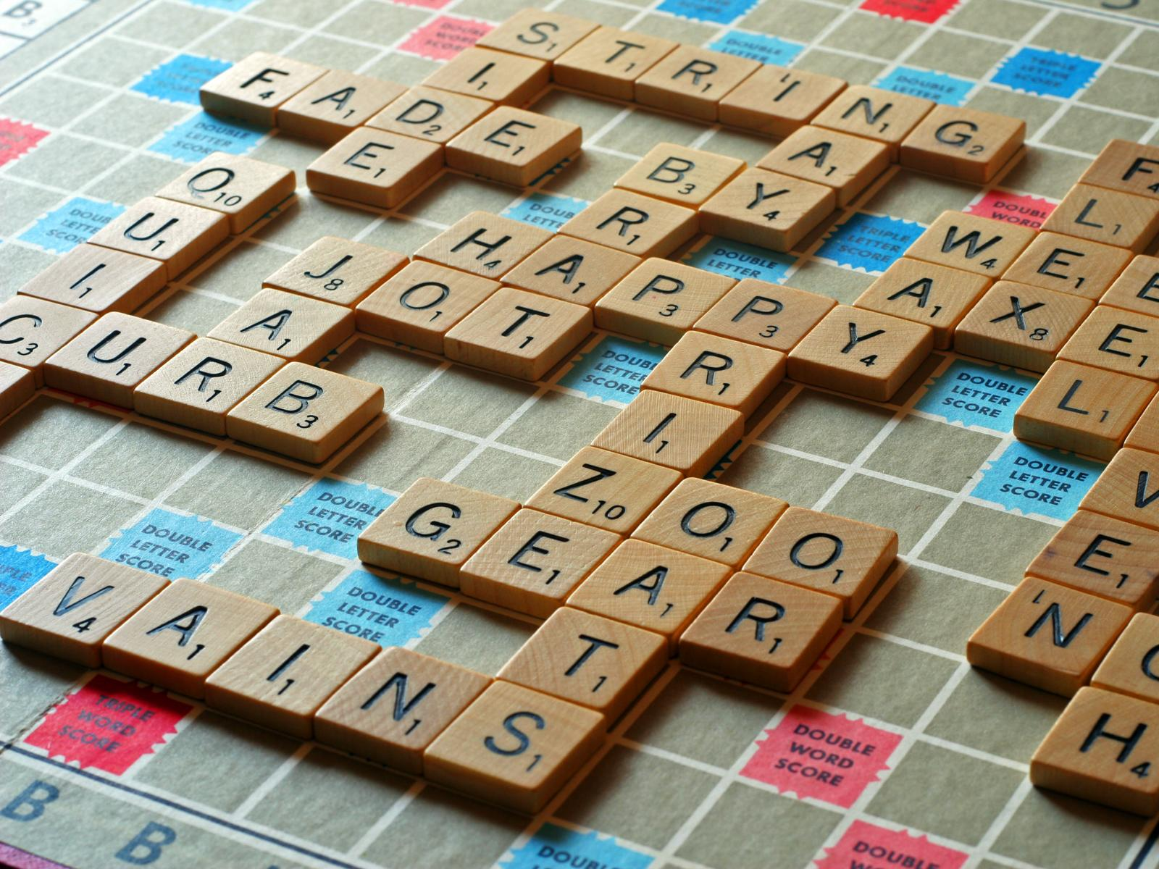

**Protocollo**

Connessione non verificata

*C;ip*

Messaggio:

*P;(lettera1)-(posizioneX)-(PosizioneY) ; (lettera2)-(posizioneX)-(PosizioneY); … ; punteggioParola*

Disconnessione:

*fine partita o pulsante arrenditi*